
Verplichte materialenlijst “naam wedstrijd”

AANBEVOLEN MATERIALEN
De volgende materialen worden sterk aanbevolen.
- Rugzak
- Eten en drinken, voldoende tot het einde van de race of eventuele tussentijdse bevoorrading, zoals een waterpunt onderweg.
- Persoonlijke wedstrijdkleding en schoeisel, geschikt voor de omstandigheden
- Handschoenen, (zonne-)bril, horloge en indien nodig kleding voor wateractiviteiten.
- Persoonlijke medicatie (niet in strijd met antidopingregels), evt. toegestane pijnstillers, medische verzekeringsbewijzen, zonnebrandcrème, e.a.
- Wat contant geld (voor het geval dat…)
- ….“eventueel aan te vullen door de organisatie”
- ….“eventueel aan te vullen door de organisatie”

VERPLICHTE MATERIALEN
Controles van de verplichte uitrusting kunnen voorafgaand of tijdens de race plaatsvinden. Een ontbrekend item kan leiden tot puntenaftrek of diskwalificatie volgens de wedstrijdregels.
 |  |  | Altijd – Alle etappes
Verplicht ja/nee | Item | Foto | Aantal | Omschrijving
 | Racehesje | 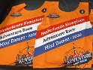 | 1 x per deelnemer | Wordt door de organisatie voorzien.  Het hesje wordt door elke deelnemer over de eigen sportkleding gedragen en is altijd zichtbaar.
 | Fluitje | 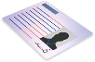  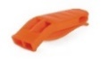 | 1 x per deelnemer | Elke deelnemer draagt een fluitje. Hier moet je eenvoudig bij kunnen voor evt. alarmering.
 | Legitimatiebewijs |  | 1 x per deelnemer | Elke deelnemer is verplicht een legitimatiebewijs bij zich te hebben.
 | Bidon/ Camelback | 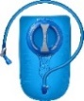 | 1x per deelnemer | Elke deelnemer heeft tijdens de race water tot zijn/haar beschikking. Het is aan de deelnemer zelf dit o.b.v. duur en omstandigheden (aan) te vullen en gebruiken.
 | Regenjas | 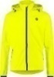 | 1 x per deelnemer | Een waterdichte (winddichte) jas voor situaties met veel neerslag of onverwachte situaties. Deze houdt je tijdelijk warm.
 | Race-info en kaartmateriaal | 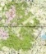 | 1 x per team | Racekaarten, roadbook, knipkaarten e.a. wordt door de organisatie voorzien.
 | Kompas | 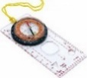 | 1 x per team | Een magnetisch kompas. Hiermee bepaal je het noorden en daarmee de bovenkant van de kaart. Ook kun je hiermee kompaskoersen schieten.
 | EHBO-set klein | 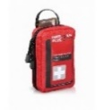 | 1 x per team | De inhoud wordt op pagina 3 beschreven.  Set klein bij races korter dan 12u  Set groot bij races langer den 12u  Geadviseerd wordt deze waterdicht te verpakken.
 | EHBO-set groot |  | 1 x per team
 | Telefoon ‘nood’ | 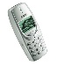 | 1 x per team | Volledig opgeladen telefoon die waterdicht verpakt is. De telefoon is alleen te gebruiken voor nood.  Zie wedstrijdregels of je met deze telefoon ook een foto mag/moet kunnen maken van een ontbrekend CP.
 | Telefoon ‘smart’ |  | 1 x per team | Volledig opgeladen telefoon die waterdicht verpakt is. De telefoon moet over de volgende functies beschikken; bellen, sms-en, foto’s en WhatsApp.

 |  | Alle MTB-etappes
Verplicht ja/nee | Item | Foto |  | Aantal | Omschrijving
 | MTB | 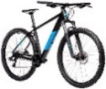 |  | 1 x per deelnemer | Zorg dat de MTB in goede staat is. Goed werkende remmen zijn een must voor je eigen veiligheid en die van anderen.
 | Fietshelm | 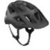 |  | 1 x per deelnemer | Gedragen tijdens alle MTB-etappes.
 | Fietsbel | 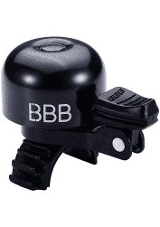 |  | 1 x per deelnemer | Voor het informeren van andere weggebruikers dat je wilt passeren. Doe dit rustig en met respect.
 | Reparatiesetje | 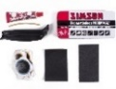 |  | 1 x per team | In een fietsreparatiesetje zit alles wat je nodig hebt om je band te kunnen maken om je weg te kunnen vervolgen. Een reserveband (met de juiste maat) is aangeraden, maar niet verplicht.
 | Voorlicht | 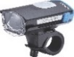 |  | 1 x per deelnemer | Verplicht tijdens races in schemer of nacht. Wit voorlicht op de openbare weg (alleen hoofdlamp is toegestaan buiten de openbare weg)
 | Achterlicht | 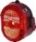 |  | 1 x per deelnemer | Verplicht tijdens races in schemer of nacht. Rood achterlicht op de openbare weg.
 |  | Alle kano/kajaketappes
Verplicht ja/nee | Item | Foto | Aantal |  | Omschrijving
 | Zwemvest | 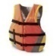 | 1 x per deelnemer |  | Wordt door de organisatie voorzien.
 | Peddel(s) | 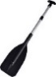 | 1 x per deelnemer |  | Wordt door de organisatie voorzien, tenzij anders vermeld. De keuze is aan de organisatie om enkel- of dubbelbladige peddels te voorzien.
 | Kano/kajak | 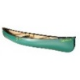 | 1 x per team |  | Wordt door de organisatie voorzien.
 | Helm | 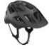 | 1 x per deelnemer |  | Gedragen tijdens alle kano/kajaketappes.
 |  | Alle stepetappes
Verplicht ja/nee | Item | Foto | Aantal |  | Omschrijving
 | Step | 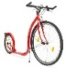 | 1 x per deelnemer |  | Wordt door de organisatie voorzien.
 | Fietshelm |  | 1 x per deelnemer |  | Gedragen tijdens alle stepetappes.
 | Reparatiesetje |  | 1 x per team |  | In een fietsreparatiesetje zit alles wat je nodig hebt om je band te kunnen maken om je weg te kunnen vervolgen.

 |  | EHBO set – Altijd – Alle etappes
Verplicht ja/nee | Item | Foto | Aantal | Omschrijving
 | EHBO-set klein | 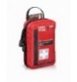 | 1 x per team | Races korter dan 12 uur  Bij voorkeur waterdicht verpakt
 | Reddingsdeken | 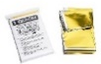 | 1 x per deelnemer | Isolatiedeken. Deze voorkomt onderkoeling als je het slachtoffer ermee inpakt.
 | Snelverband | 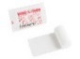 | 1 x per team | Min. 6x8 cm Voor hevig bloedende wonden.  Snel steriel af te dekken en te fixeren.
 | Pleisters | 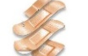 | 4 x per team | Min. 4 per team. Geadviseerd zijn watervaste.
 | Sporttape |  | 1 x per team | Min. 1 meter

 | EHBO-set groot | 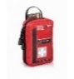 | 1 x per team | Races langer dan 12 uur  Bij voorkeur waterdicht verpakt
 | Reddingsdeken | 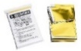 | 1 x per deelnemer | Isolatiedeken. Deze voorkomt onderkoeling als je het slachtoffer ermee inpakt.
 | Snelverband | 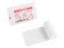 | 1 x per team | Min. 6x8 cm Voor hevig bloedende wonden.  Snel steriel af te dekken en te fixeren.
 | Pleisters |  | 4 x per team | Min. 4 per team. Geadviseerd zijn watervaste.
 | Steriel gaasje | 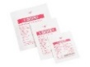 | 2 x per team | Min. 8x8 cm Voor het steriel afdekken van wond(en).
 | Sporttape |  | 1 x per team | Min. 1 meter
 | ORS zakjes | 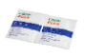 | 2 x per team | ORS is een oplossing van zouten en glucose (druivensuiker). Dit voeg je toe aan water. Gebruik bij flauwvallen of braken na grote fysieke inspanning. Overleg daarna altijd met de EHBO.

RACE SPECIFIEKE VERPLICHTE MATERIALEN
?! |  | Race specifiek
Verplicht ja/nee | Item | Foto | Aantal | Omschrijving
 | Kaarthoek-meter | 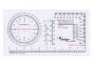 | 1 x per team
 | Watervaste stift | 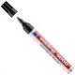 | 1 x per team
 | Thermoshirt |  | 1 x per deelnemer
 | Digitale camera | 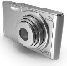 | 1 x per team | Digitale camera om onderweg een foto te kunnen maken van een ontbrekende CP.

